Pressemeldung

Vorbildliche Personalarbeit macht Lust auf Gastro-Branche
Workshop-Rundreise zu Gast bei Wasems Kloster Engelthal in Ingelheim

- Geschäftsführer Gerhard Wasem setzt auf Eigenverantwortung der Mitarbeitenden
- Wachstumsbranche Tourismus ist auf qualifizierte Fachkräfte angewiesen
- Unternehmensexperte Jürgen Fuchs unternimmt Reise durch die Welt der Emotionen

Ludwigshafen, 18. Oktober 2018 – Im sonnendurchfluteten Oberlichtsaal gab Geschäftsführer Gerhard Wasem den rund 40 Gästen einen beeindruckenden Einblick in die nachhaltige Personalarbeit von Wasems Kloster Engelthal. Zentrale Erfolgszutat ist neben der Ausbildung des Nachwuchses die Einbindung des gesamten Teams in das Betriebsgeschehen. Denn, so Wasem: „Die Mitarbeitenden müssen wissen, wie hoch die Latte hängt.“ Die Veranstaltung in Ingelheim, dritte Station der Workshop-Rundreise, ist Teil des Projektes „Strategie für die Zukunft“ des rheinland-pfälzischen Wirtschaftsministeriums und des Instituts für Beschäftigung und Employability IBE der Hochschule Ludwigshafen.

Eine wesentliche Säule der Fachkräftesicherung im Ingelheimer Familienunternehmen ist die Ausbildung des Nachwuchses: aktuell sind unter den insgesamt 35 Mitarbeitenden 12 Azubis. Diese Entwicklung kommt jedoch nicht von ungefähr. Ob Bewerbertrainings an Schulen, der Besuch von Messen oder der Einsatz von Mitarbeitenden als Markenbotschafter: die Nachwuchssicherung erfordert konsequente Arbeit. Hinzu kommt eine Atmosphäre der Wertschätzung für die Beschäftigten, die diese in jährlichen Befragungen immer wieder bestätigen. „Kompetenz heißt, Entscheidungen treffen zu dürfen“, ist Gerhard Wasem überzeugt. Deshalb sorgen viele einzelne Bausteine dafür, dass die Mitarbeitenden in das Betriebsgeschehen eingebunden sind und so weit wie möglich eigenverantwortlich handeln können. Dazu gehört auch der genaue Blick auf jeden Einzelnen, um individuelle Potenziale und Kompetenzen nutzen und ausbauen zu können.

Jobmotor Tourismus
Der Tourismus hat sich für die Region Rheinhessen in den vergangenen Jahren zu einer echten Erfolgsgeschichte entwickelt. Das Wachstum im Hotel- und Gaststättengewerbe sorgt für eine hohe Nachfrage nach entsprechenden Fachkräften. Doch genau hier liegt eine zentrale Herausforderung für die Tourismuswirtschaft, wie Dr. Ingrid Vollmer von der IHK für Rheinhessen in ihrem Vortrag betonte. Viele Ausbildungsplätze in der Branche bleiben unbesetzt, weil sich nicht genügend Bewerber finden. Für die Betriebe im Hotel- und Gaststättengewerbe heißt das: die Ärmel hochkrempeln, sich als attraktive Arbeitgeber präsentieren und jungen Menschen damit Lust auf die Branche machen. Dazu gehört aus Sicht von Dr. Vollmer auch die Bereitschaft, quer zu denken, alternative Modelle zu entwickeln und neue Zielgruppen als Mitarbeitende zu erschließen.

Die Macht der Emotionen
Welche Emotionen geben uns Energie? Wie viele Entscheidungen, auch im Arbeitsleben, werden emotional getroffen? Und warum empfindet man Stress, wenn das Großhirn etwas anderes entscheidet als das Herz möchte? Diesen und weiteren Fragen widmete sich Unternehmensexperte Jürgen Fuchs im Workshop „Die Macht der Emotionen“. Anhand vieler anschaulicher Beispiele nahm er die Teilnehmenden mit auf eine Reise durch das menschliche Gehirn und erläuterte, auf welche Weise Entscheidungen getroffen werden. Die abschließende Botschaft des Experten fällt eindeutig aus: Wenngleich Computer in der Arbeitswelt mehr und mehr Aufgaben übernehmen werden, so bleiben Emotionen und die Fähigkeit, andere zu begeistern, auch weiterhin exklusives „Menschen-Werk“.

Die letzte Veranstaltung der Workshop-Rundreise

- am 06.11.2018, 13 bis 18 Uhr, bei Kamb Elektrotechnik GmbH, Ludwigshafen

Nähere Informationen, alle Termine sowie Anmeldemöglichkeiten sind auf der Projekthomepage www.lebensphasenorientierte-personalpolitik.de zu finden.

Bildvorschau
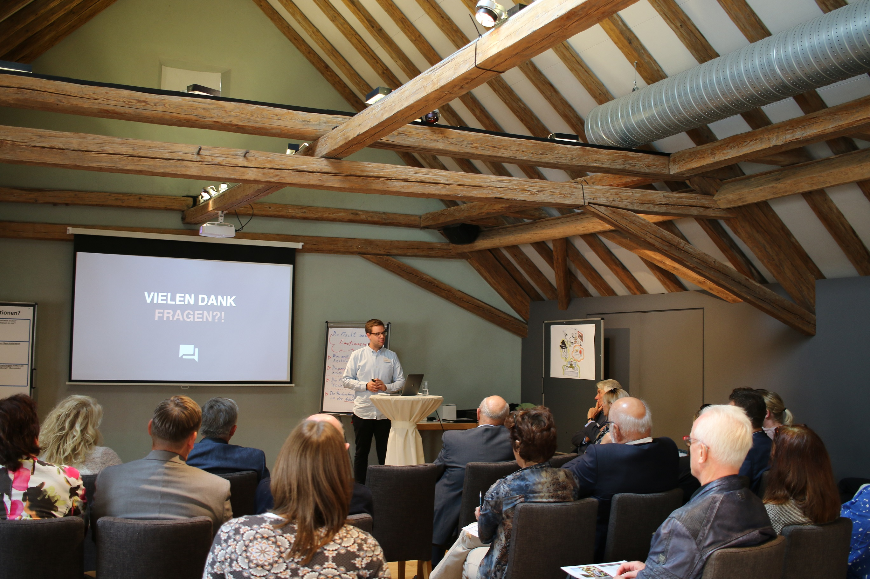 | 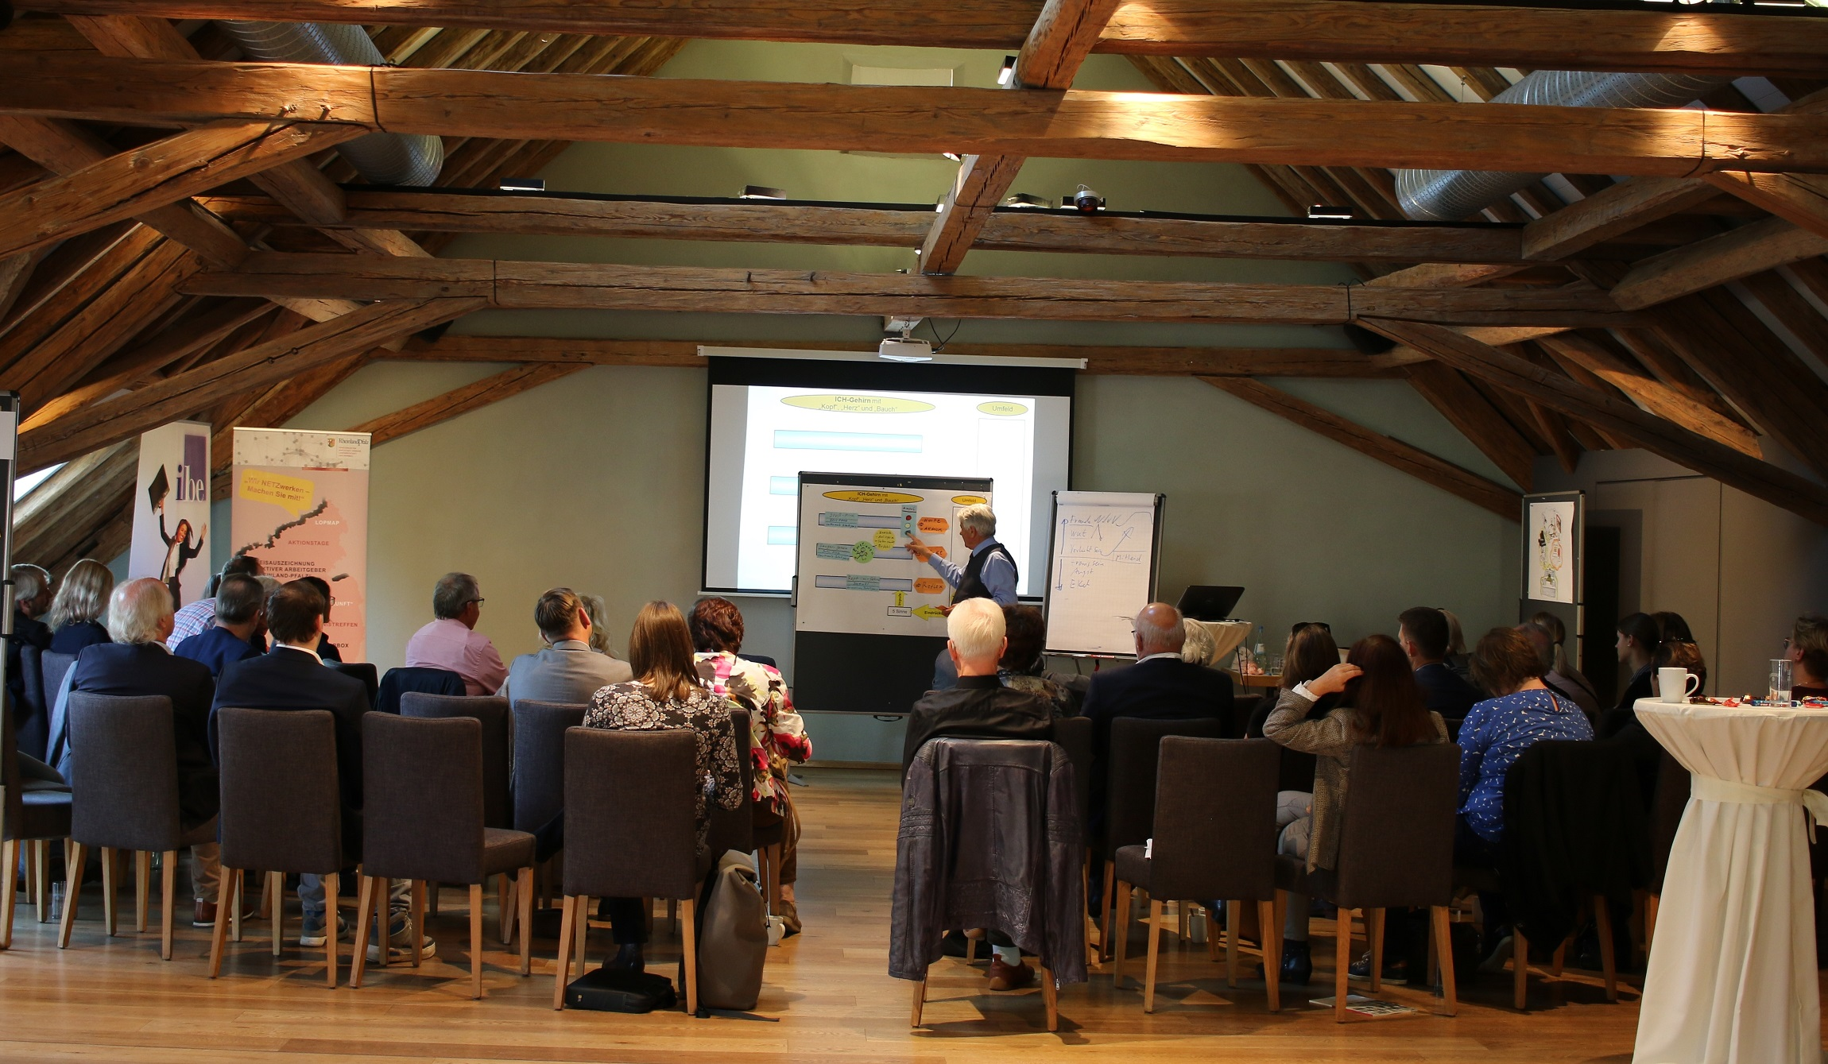
Bildinfo: Gerhard Wasem präsentiert die erfolgreiche Personalpolitik von Wasems Kloster Engelthal in Ingelheim  Bildrechte: IBE | Bildinfo: Unternehmensexperte Jürgen Fuchs spricht über die „Macht der Emotionen“  Bildrechte: IBE

Druckfähige Bilder finden Sie im Download-Bereich unter
https://www.accente.de/downloadbereich/ibe-emotionen

Hintergrundinformation: Das Projekt
Das Projekt „Strategie für die Zukunft – Lebensphasenorientierte Personalpolitik“ (LOP) ist Teil der Fachkräftestrategie für Rheinland-Pfalz 2018-2021. Das Projekt hat zum Ziel, Unternehmen vor dem Hintergrund verschiedener gesellschaftlicher Mega-Trends (demografischer Wandel, Digitalisierung etc.) dabei zu unterstützen, ausreichend qualifiziertes Personal werben und binden zu können. LOP leistet von Beginn an einen wichtigen Beitrag zur Zukunftssicherung des rheinland-pfälzischen Mittelstandes. Nach dem Motto "aus der Region für die Region" sowie "aus der Praxis für die Praxis" werden die Aktivitäten und Lösungsansätze zur Fachkräftesicherung mittels verschiedener Veranstaltungsformate auf die regionale Ebene gebracht und einer breiten Öffentlichkeit bekannt gemacht.

Editors Notes
Das Institut für Beschäftigung und Employability IBE unter Leitung von Prof. Dr. Jutta Rump (Geschäftsführerin) erforscht personalwirtschaftliche Fragestellungen. Die Schwerpunkte liegen unter anderem in den Bereichen Beschäftigung und Beschäftigungsfähigkeit ("Employability"), demografischer Wandel und Vereinbarkeit von Beruf und Familie. Das IBE berät Unternehmen und Institutionen in arbeitsmarktpolitischen, personalwirtschaftlichen und sonstigen beschäftigungsrelevanten Fragen. Über alle Projektphasen hinweg zeichnet das IBE seit 2009 mit der Unterstützung von Multiplikatoren verantwortlich für die konzeptionelle Entwicklung und Umsetzung der Thematik „Lebensphasenorientierte Personalpolitik“.

Das Ministerium für Wirtschaft, Verkehr, Landwirtschaft und Weinbau Rheinland-Pfalz (MWVLW) hat das Projekt „Strategie für die Zukunft – Lebensphasenorientierte Personalpolitik“ ins Leben gerufen und fördert es. Nach dem erfolgreichen Abschluss eines Modellprojektes sowie dem Ausbau der Vernetzung rheinland-pfälzischer Betriebe und der Vertiefung der Branchenspezifik lagen Schwerpunkte auf der Bildung von starken Arbeitgebermarken der rheinland-pfälzischen Unternehmen, dem Schulterschluss mit kommunalen Akteuren zur Stärkung der Regionen sowie der „Werteorientierten Gestaltung einer Lebensphasenorientierten Personalpolitik“.

Pressekontakt:

Institut:  Prof. Dr. Jutta Rump  Institut für Beschäftigung und Employability  Ernst-Boehe-Str. 4  67094 Ludwigshafen  Tel.: 0621/5203-238  jutta.rump@ibe-ludwigshafen.de  www.ibe-ludwigshafen.de | Agentur:  Dr. Martina Neunecker  Accente Communication GmbH  Hergenhahnstr. 7  65193 Wiesbaden  Tel.: 0611/ 40 80 619  martina.neunecker@accente.de  www.accente.de

